心脏+APP v1.4.3 心脏健康指数 技术评审文档

一、 版本信息
  版本号：V1.0.0
  创建日期：2023-10-24
  审核人：

二、 变更日志
时间 | 版本号 | 变更人 | 主要变更内容

三、 需求清单或变更清单

序号 | 系统 | 模块 | 说明
1趋势页顶部 | 心脏+ | 心脏健康指数总览
2.心电详情 | 心脏+ | 心电详情
3.ai分析结果页 | 心脏+ | ai分析结果
4.心脏健康指数详情页 | 心脏+ | 心脏健康指数明细页

四、 数据库表变更

- 睡眠模块
- 数据 - 算法建议尽早拿睡眠数据
- 业务 - 确定不做 （未弄清楚苹果数据规则）
1.用户睡眠表b2c_hm503.ecg_indicator_sleep（由于数据规则不清晰，主表暂时没法设计）
SQL
CREATE TABLE `ecg_indicator_sleep` (
`id` int(11) NOT NULL AUTO_INCREMENT COMMENT '主键',
`manager_no` bigint(20) DEFAULT NULL COMMENT 'ecg_manager表主键，用户id',
`channel` varchar(50) DEFAULT NULL COMMENT '渠道来源 苹果：applePlus',
`source` int(11) DEFAULT NULL COMMENT '来源 0:小程序 1:心知了 2:oppo 3:小米 4：微信公众号 6:杭州健康通 7:果实 8:开放平台 9:华为运动健康 10:华为 11:荣泰 16:苹果 17:观照（七院）21:医疗服务平台',
`sleep_type` int(4) DEFAULT NULL COMMENT '类型（0：卧床；1：睡眠；）',
`into_time` datetime DEFAULT NULL COMMENT '入睡时间',
`out_time` datetime DEFAULT NULL COMMENT '醒来时间',
`taken_time` int(11) DEFAULT NULL COMMENT '持续时长',
`sleep_mark` int(11) DEFAULT NULL COMMENT '睡眠评分',
`sleep_desc` varchar(512) DEFAULT NULL COMMENT '睡眠评价',
`take_date` datetime DEFAULT NULL COMMENT '上报日期（信息）-发生日期',
`created_at` datetime DEFAULT NULL COMMENT '创建时间',
`creator` varchar(50) DEFAULT NULL COMMENT '创建者',
`updated_at` datetime DEFAULT NULL COMMENT '修改时间',
`modifier` varchar(50) DEFAULT NULL COMMENT '修改者',
`delete_flag` int(2) unsigned NOT NULL DEFAULT '0' COMMENT '删除标记 0：未删除 1：删除'
PRIMARY KEY (`id`)
) ENGINE=InnoDB AUTO_INCREMENT=1 DEFAULT CHARSET=utf8 COMMENT='睡眠表';
2.用户睡眠明细表b2c_hm503.ecg_indicator_sleep_detail
SQL
CREATE TABLE `ecg_indicator_sleep_detail` (
`id` int(11) NOT NULL AUTO_INCREMENT COMMENT '主键',
`sleep_id` bigint(20) DEFAULT NULL COMMENT 'ecg_indicator_sleep表主键，睡眠id',
`manager_no` bigint(20) DEFAULT NULL COMMENT 'ecg_manager表主键，用户id',
`channel` varchar(50) DEFAULT NULL COMMENT '渠道来源 苹果：applePlus',
`source` int(11) DEFAULT NULL COMMENT '来源 0:小程序 1:心知了 2:oppo 3:小米 4：微信公众号 6:杭州健康通 7:果实 8:开放平台 9:华为运动健康 10:华为 11:荣泰 16:苹果 17:观照（七院）21:医疗服务平台',
`sleep_index` int(4) DEFAULT NULL COMMENT '睡眠程度（0：卧床；1：睡眠；2：清醒；3：核心；4：深度；5：快速眼动；）',
`into_time` datetime DEFAULT NULL COMMENT '起始时间',
`out_time` datetime DEFAULT NULL COMMENT '截止时间',
`taken_time` int(11) DEFAULT NULL COMMENT '持续时长',
`sleep_mark` int(11) DEFAULT NULL COMMENT '睡眠评分',
`sleep_desc` varchar(512) DEFAULT NULL COMMENT '睡眠评价',
`take_date` datetime DEFAULT NULL COMMENT '上报日期（）-发生日期',
`created_at` datetime DEFAULT NULL COMMENT '创建时间',
`creator` varchar(50) DEFAULT NULL COMMENT '创建者',
`updated_at` datetime DEFAULT NULL COMMENT '修改时间',
`modifier` varchar(50) DEFAULT NULL COMMENT '修改者',
`delete_flag` int(2) unsigned NOT NULL DEFAULT '0' COMMENT '删除标记 0：未删除 1：删除'
PRIMARY KEY (`id`)
) ENGINE=InnoDB AUTO_INCREMENT=1 DEFAULT CHARSET=utf8 COMMENT='睡眠明细表';
3.呼吸频率表b2c_hm503.ecg_indicator_resp
业务场景： 拿近7天数据进行计算，最小，最大
SQL
CREATE TABLE `ecg_indicator_resp` (
`id` int(11) NOT NULL AUTO_INCREMENT COMMENT '主键',
`manager_no` bigint(20) DEFAULT NULL COMMENT 'ecg_manager表主键，用户id',
`channel` varchar(50) DEFAULT NULL COMMENT '渠道来源 苹果：applePlus',
`source` int(11) DEFAULT NULL COMMENT '来源 0:小程序 1:心知了 2:oppo 3:小米 4：微信公众号 6:杭州健康通 7:果实 8:开放平台 9:华为运动健康 10:华为 11:荣泰 16:苹果 17:观照（七院）21:医疗服务平台',
`resp` int(11) DEFAULT NULL COMMENT '呼吸频率 以次/分钟*10存储',
`take_time` datetime DEFAULT NULL COMMENT '发生时间',
`resp_min` int(11) DEFAULT NULL COMMENT '最小呼吸频率',
`resp_max` int(11 DEFAULT NULL COMMENT '最大呼吸频率',
`created_at` datetime DEFAULT NULL COMMENT '创建时间',
`creator` varchar(50) DEFAULT NULL COMMENT '创建者',
`updated_at` datetime DEFAULT NULL COMMENT '修改时间',
`modifier` varchar(50) DEFAULT NULL COMMENT '修改者',
`delete_flag` int(2) unsigned NOT NULL DEFAULT '0' COMMENT '删除标记 0：未删除 1：删除',
PRIMARY KEY (`id`)
) ENGINE=InnoDB AUTO_INCREMENT=1 DEFAULT CHARSET=utf8 COMMENT='呼吸表';
4.用户心脏健康指数表b2c_hm503.ecg_indicator_nhi
SQL
CREATE TABLE `ecg_indicator_nhi` (
`id` int(11) NOT NULL AUTO_INCREMENT COMMENT '主键',
`manager_no` bigint(20) DEFAULT NULL COMMENT 'ecg_manager表主键，用户id',
`channel` varchar(50) DEFAULT NULL COMMENT '渠道来源 苹果：applePlus',
`source` int(11) DEFAULT NULL COMMENT '订单的app来源 0:小程序 1:心知了 2:oppo 3:小米 4：微信公众号 6:杭州健康通 7:果实 8:开放平台 9:华为运动健康 10:华为 11:荣泰 16:苹果 17:观照（七院）21:医疗服务平台',
`report_id` int(11) DEFAULT '0' COMMENT '报告id',
`heart_index` int(11) DEFAULT NULL COMMENT '心脏健康指数,分',
`heart_composite_index` int(11) DEFAULT NULL COMMENT '心脏综合指数,分',
`created_at` datetime DEFAULT NULL COMMENT '创建时间',
`creator` varchar(50) DEFAULT NULL COMMENT '创建者',
`updated_at` datetime DEFAULT NULL COMMENT '修改时间',
`modifier` varchar(50) DEFAULT NULL COMMENT '修改者',
`delete_flag` int(2) unsigned NOT NULL DEFAULT '0' COMMENT '删除标记 0：未删除 1：删除',
PRIMARY KEY (`id`)
) ENGINE=InnoDB AUTO_INCREMENT=1 DEFAULT CHARSET=utf8 COMMENT='健康指数表';
5.用户心脏健康指数历史表b2c_hm503.ecg_indicator_nhi_his
触发插入
- 新测量数据都需要插入
- ecg_id
- 本人 - 算法确定 > 1
- 非本人 - 算法确定 -1
- ecg_id
- 本人 - 自修改 1
- 非本人 - 自修改 -2

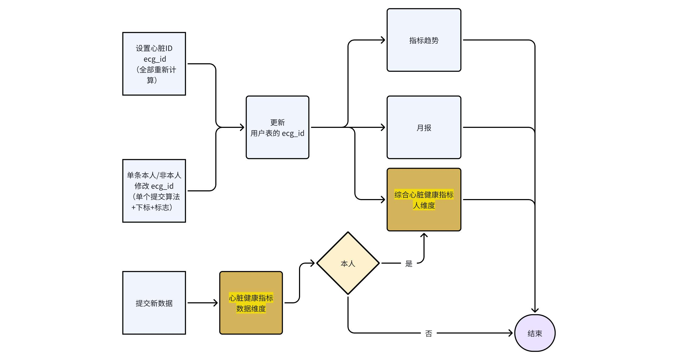
SQL
CREATE TABLE `ecg_indicator_nhi_his` (
`id` int(11) NOT NULL AUTO_INCREMENT COMMENT '主键',
`manager_no` bigint(20) DEFAULT NULL COMMENT 'ecg_manager表主键，用户id',
`channel` varchar(50) DEFAULT NULL COMMENT '渠道来源 苹果：applePlus',
`source` int(11) DEFAULT NULL COMMENT '订单的app来源 0:小程序 1:心知了 2:oppo 3:小米 4：微信公众号 6:杭州健康通 7:果实 8:开放平台 9:华为运动健康 10:华为 11:荣泰 16:苹果 17:观照（七院）21:医疗服务平台',
`heart_composite_index` int(11) DEFAULT NULL COMMENT '心脏综合指数 分',
`ecg_id` int(11) DEFAULT NULL COMMENT '心脏id',
`created_at` datetime DEFAULT NULL COMMENT '创建时间',
`creator` varchar(50) DEFAULT NULL COMMENT '创建者',
`updated_at` datetime DEFAULT NULL COMMENT '修改时间',
`modifier` varchar(50) DEFAULT NULL COMMENT '修改者',
`delete_flag` int(2) unsigned NOT NULL DEFAULT '0' COMMENT '删除标记 0：未删除 1：删除',
PRIMARY KEY (`id`)
) ENGINE=InnoDB AUTO_INCREMENT=1 DEFAULT CHARSET=utf8 COMMENT='健康指数历史表';
6.用户健康指数执行状态表b2c_hm503.ecg_indicator_manager_status
SQL
CREATE TABLE `ecg_indicator_manager_status` (
`id` int(11) NOT NULL AUTO_INCREMENT COMMENT '主键',
`manager_no` bigint(20) DEFAULT NULL COMMENT 'ecg_manager表主键，用户id',
`channel` varchar(50) DEFAULT NULL COMMENT '渠道来源 苹果：applePlus',
`source` int(11) DEFAULT NULL COMMENT '来源 0:小程序 1:心知了 2:oppo 3:小米 4：微信公众号 6:杭州健康通 7:果实 8:开放平台 9:华为运动健康 10:华为 11:荣泰 16:苹果 17:观照（七院）21:医疗服务平台',
`nhi_status` int(2) DEFAULT NULL COMMENT '健康指数状态 0：未分析，1：分析中 2：已分析',
`created_at` datetime DEFAULT NULL COMMENT '创建时间',
`creator` varchar(50) DEFAULT NULL COMMENT '创建者',
`updated_at` datetime DEFAULT NULL COMMENT '修改时间',
`modifier` varchar(50) DEFAULT NULL COMMENT '修改者',
`delete_flag` int(2) unsigned NOT NULL DEFAULT '0' COMMENT '删除标记 0：未删除 1：删除',
PRIMARY KEY (`id`)
) ENGINE=InnoDB AUTO_INCREMENT=1 DEFAULT CHARSET=utf8 COMMENT='用户健康指数状态表';

五、 功能详细说明

功能接口说明
序号 | 模块 | 功能 | 功能详细说明 | 备注
1 | 趋势 | 心脏健康指数总览
2. | 心电详情 | 极速心电图（ECG）分析 | 增加“心脏健康指数”字段
3. | ai分析结果页 | AI分析结果页面 | 增加“心脏健康指数”字段
4. | 名词解释 | 名词解释 | 名词解释接口
5. | 心脏健康指数详情 | 心脏健康指数总览 | 包含综合指数，7日睡眠平均，15条精神压力平均及程度，15条身体疲劳平均及程度，7日呼吸区间 | 睡眠数据暂时不做
6. | 心脏健康指数详情 | 用户心脏健康指数列表 | 单分心脏健康指数与综合指数的列表 | 拆分两个接口
7. | 心脏健康指数详情 | 用户最近15份心电数据的精神压力指数列表 | 15份精神压力指数数据列表
8. | 心脏健康指数详情 | 最近15份心电数据的身体疲劳指数 | 15份身体疲劳指数数据列表
9. | 心脏健康指数详情 | 最近7天睡眠分区占比 | 清醒时间、快速眼动、核心睡眠、深度睡眠分别占总睡眠时长的占比 | 暂不做
10. | 心脏首页 | 用户最新睡眠（呼吸）时间 | 获取用户同步数据的时间段：起始时间，截止时间，分页条数（0就是所有）
11. | 心脏首页 | 睡眠新增 | 心脏+新增用户睡眠
12. | 心脏首页 | 呼吸新增 | 心脏+新增用户呼吸
13. | 设置ID | 设置ID | 设置ID后，唤起队列--调用算法计算本人所有心电数据的心脏健康指数综合数值
14. | 提交ai分析 | 数据上传 | 提供用户最新心脏健康综合指数给到算法
15. | 修改用户ID | 用户修改单份数据的归属本人与否 | 唤起队列--调用算法计算本人所有心电数据的心脏健康指数综合数值
16. | 算法回调 | 增加用户心脏健康指数与综合指数信息及历史

六、 非功能需求
可以列举产品营销需求、运营需求、财务需求、法务需求、使用帮助、问题反馈等
1.算法提供接口时间10.30，网关提供接口定义11.1；
2.首页刷新同步睡眠与呼吸数据，仅同步用户最新时间后的数据，用户第一次同步时间：当前时间-3个月，单一次同步数据量200；
3.睡眠数据计算在接口端，佩戴腕表时数据以明细表，主表是明细表的汇总，3-5类型累积为睡眠时间，2-5类型累积为卧床时间，
4.睡眠数据暂时无法计算与统计，只做记录；截止2023-10-26，因计算规则暂时无法得到：无法计算数据归属日期，数据出现交叉，重复，间隔

七、 埋点
参数名 | 参数说明 | 参数值

